IMPORT KERNEL

Import Kernel Nedir ?

İmport Kernel , tablo halinde kayıtlarımızın bulunduğu *.ods uzantılı dosyadan kayıtları alıp , veri tabanındaki tablolara kaydeden kernel'dır.

Import Kernel Sınıfı

Bu sınıfı miras alarak farklı İmport Kernel'lar oluşturulabilir.

Zorunlu Fonksiyonlar

SET_DEFAULT_ROW_VALUES

Ods dosyasındaki veriler veritabanı tablolarına aktarılırken boş bırakılan alanlara atanacak değerleri belirlediğimiz fonksiyondur.

NOT : Burdaki zorunlu ve default alan sayısı dosyadaki alan sayısından fazla olmamalıdır.

* Adres içe aktarmak için yazılmış bir bir koda bakalım..Adres alanları için default değerler oluşturuluyor..

QStringList ADRES_IMPORT::SET_DEFAULT_ROW_VALUES()
{
QStringList zorunlu_ve_default_alanlar;
zorunlu_ve_default_alanlar << "*"; // Zorunlu alanlar
zorunlu_ve_default_alanlar << "";
zorunlu_ve_default_alanlar << "";
zorunlu_ve_default_alanlar << "";
zorunlu_ve_default_alanlar << "";
zorunlu_ve_default_alanlar << "";
zorunlu_ve_default_alanlar << "";
zorunlu_ve_default_alanlar << "";
zorunlu_ve_default_alanlar << "";
return zorunlu_ve_default_alanlar;
}
IMPORT_ROW

Dosyadan alınan veriler bu fonksiyonda veri tabanına kaydedilir.Önceden grup seçildiyse burada kayıt gruba dahil edilir.

* Adres kayıtları tablosuna dosyadan veri aktaran bir IMPORT_KERNEL örneğine bakalım.
Dosyadan alınan kayıt , veri tabanındaki tabloda varsa bu kayıt veri tabanındaki tabloya kaydedilmiyor.
* Tablonun header bilgileri set ediliyor..:

void ADRES_IMPORT::IMPORT_ROW( QStringList row )
{
QStringList headers;
headers << "Şahış/Firma Adı";
headers << "Telefon";
headers << "Ülke";
headers << "İl";
headers << "İlçe";
headers << "Adres";
headers << "E-mail";

SET_HEADERS ( headers );
SET_PROGRAM_ID ( K9_PROGRAMI );
SET_MODUL_ID ( ADRES_MODULU );

* Tablodaki bilgiler veri tabanına kaydediliyor.. :

void ADRES_IMPORT::IMPORT_ROW( QStringList kayit_bilgisi_list )
{
if ( kayit_bilgisi_list.size() <= 0 ) {
return;
}
QString firma_sahis_adi = kayit_bilgisi_list.at(0).mid(0, 60) ;
SQL_QUERY query (DB);
query.PREPARE_SELECT( "adr_adresler" , "adres_id" , "firma_sahis_adi =:firma_sahis_adi " );
query.SET_VALUE( ":firma_sahis_adi" , firma_sahis_adi);
if( query.SELECT() NE 0 ){
return;
}
QString tel = "";
QString tel_alan = "";
QString tel_ulke = "";
QString adres_satiri_1 = "";
QString adres_satiri_2 = "";
QString adres_satiri_3 = "";
TELEFON_BILGINI_PARSE_ET( kayit_bilgisi_list.at(1), &tel_ulke, &tel_alan, &tel );
QString tum_adres = kayit_bilgisi_list.at(5);
adres_satiri_1 = tum_adres.left(34);
tum_adres.remove(0,34);
if (tum_adres.size() > 0) {
adres_satiri_2 = tum_adres.left(34);
tum_adres.remove(0,34);
}
if (tum_adres.size() > 0) {
adres_satiri_3 = tum_adres.left(34);
}

query.PREPARE_INSERT("adr_adresler","adres_id",
"adres_kart_turu, "
"firma_sahis_adi, "
"ilce, "
"sehir, "
"ulke, "
"adres_satiri_1, "
"adres_satiri_2, "
"adres_satiri_3, "
"tel_ulke_kodu, "
"tel_alan_kodu, "
"telefon, "
"modul_id, "
"program_id, "
"email ");
query.SET_VALUE(":adres_kart_turu", FIRMA_KAYDI );
query.SET_VALUE(":modul_id" , ADRES_MODULU );
query.SET_VALUE(":program_id" , K9_PROGRAMI );
query.SET_VALUE(":firma_sahis_adi", firma_sahis_adi );
query.SET_VALUE(":ulke" , kayit_bilgisi_list.at(2) );
query.SET_VALUE(":sehir" , kayit_bilgisi_list.at(3) );
query.SET_VALUE(":ilce" , kayit_bilgisi_list.at(4) );
query.SET_VALUE(":adres_satiri_1" , adres_satiri_1 );
query.SET_VALUE(":adres_satiri_2" , adres_satiri_2 );
query.SET_VALUE(":adres_satiri_3" , adres_satiri_3 );
query.SET_VALUE(":email" , kayit_bilgisi_list.at(6) );
query.SET_VALUE(":tel_ulke_kodu" , tel_ulke );
query.SET_VALUE(":tel_alan_kodu" , tel_alan );
query.SET_VALUE(":telefon" , tel );
int id = query.INSERT();
if ( GET_GRUP_IDLERI()->size() > 0 ) {
GRP_KAYDI_GRUPLARA_EKLE(K9_PROGRAMI, ADRES_MODULU, id, GET_GRUP_IDLERI() );
}
}
* ADRES IMPORT örneğini kullanarak *.ods uzantılı dosyadaki adresleri içe aktaralım..:

* Dosya seçildi ve içe aktarmak için kullanıcı isteniyor

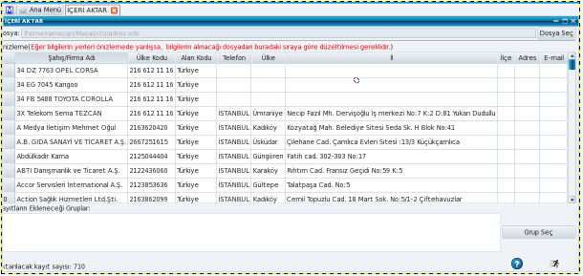

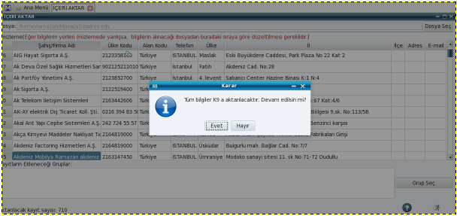

* Kullanıcı onayladıktan sonra kayıtlar içe aktarıldı..

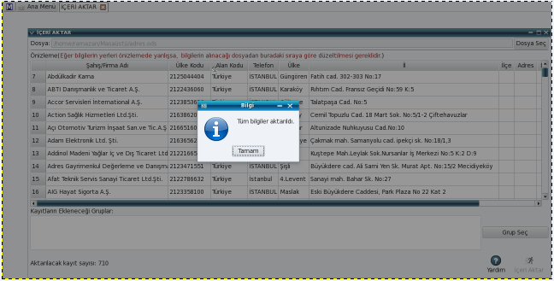

* Şimdide ADRES IMPORT örneğini kullanarak daha önce eklediğimiz kayıtlardan 3 tanesini veri tabanımızdan silerek ,

aynı dosyayı tekrar içeri aktarmaya çalışalım..

* "Muiz Kohell" , "SSK" ve "Tamer" firma veya şahıs adındaki kayıtlar veri tabanından siliniyor..

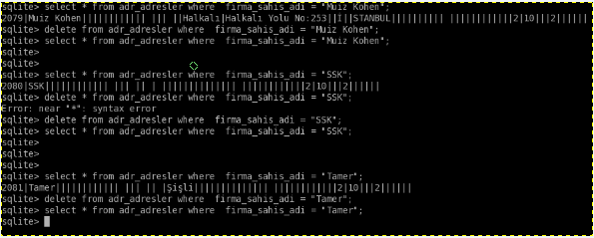

* Daha sonra aynı dosya tekrar içeri aktarmak isteniyor.Veri tabanına sadece sildiğimiz kayıtlar ekleniyor..

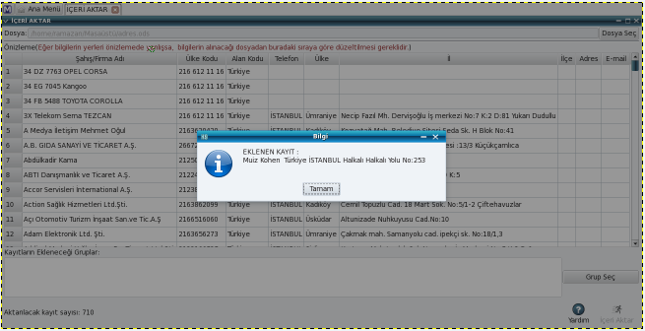

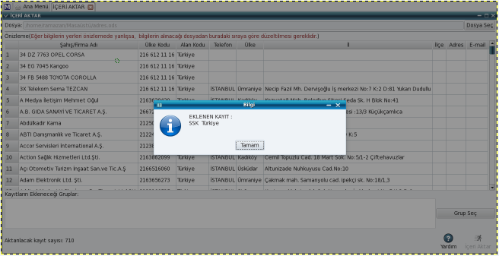

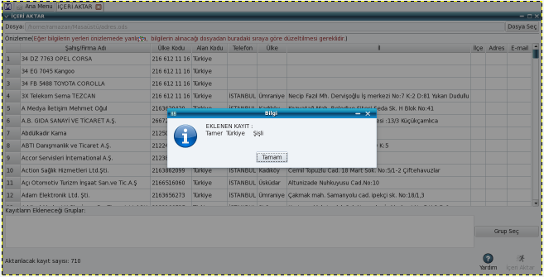

* Veri tabanında olmayan kayıtları eklendi ve işlem tamamlandı..

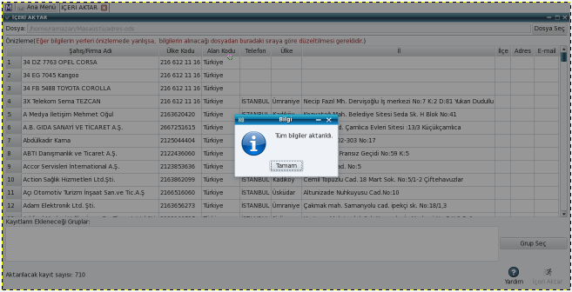
Hazır Fonksiyonlar

SET_HEADERS

Önizleme tablosunun başlıklarını set eder.

GET_GRUP_IDLERI

İçe aktarılacak verilerin grup id'lerini liste olarak verir.

SET_PROGRAM_ID

Program id'sini set eder.

SET_MODUL_ID

Modül id'sini set eder.

ONIZLEMEYI_GOSTER

Dosyadan alınan kayıtları form ekranında tablo şeklinde gösterir.

TABLO_DOLDUR

Önizleme tablosunu , dosyadan alınan verilerle doldurur.

SET_LIST_VALUES

Verilen aralıklardaki satır ve sutunlardaki alanlara verilen default değerleri atar.

ROW_DATA_KONTROL

Dosyadan alınan verilerde boş bırakılan alan olup olmadığını kontrol eder.Ayrıca default değerler alması gereken alanlara default değerler atar.

